🦧 Tomi (modelo 2021)
modelo 3 - 1er parcial 2021 (El que sacó 9)

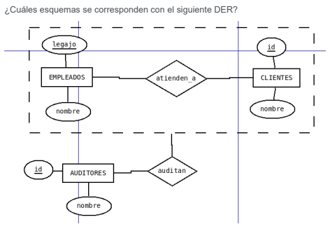

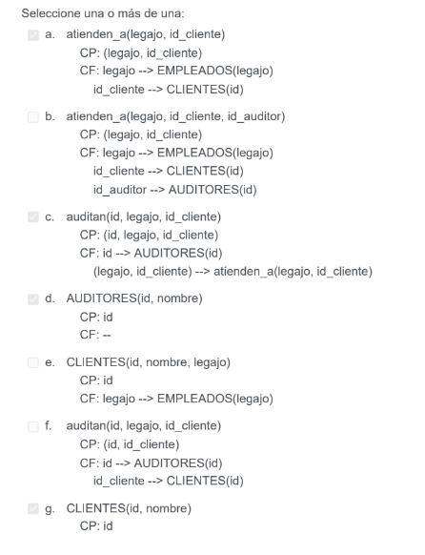
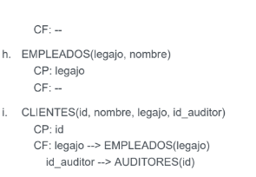
Respuestas: a, c, d, g, h

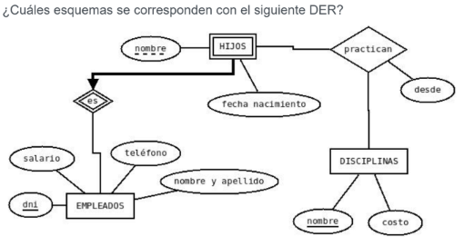
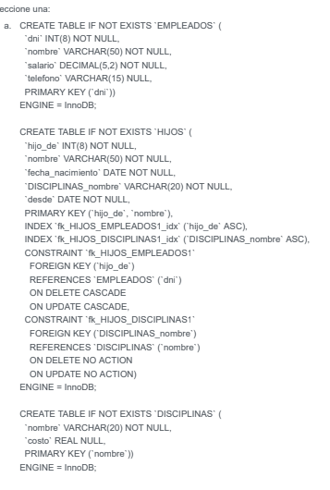
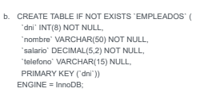
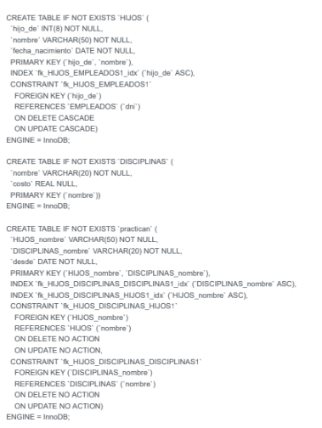
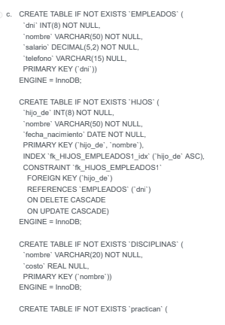
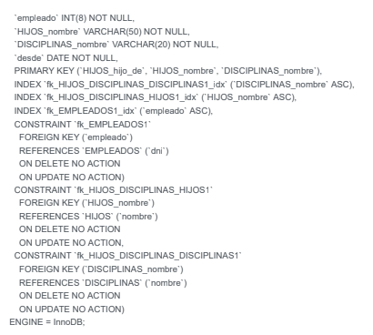
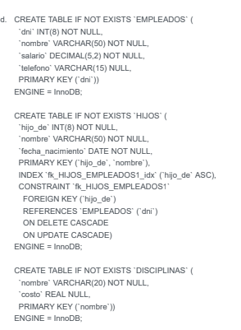
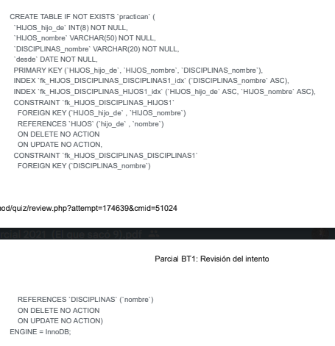
Respuestas: d

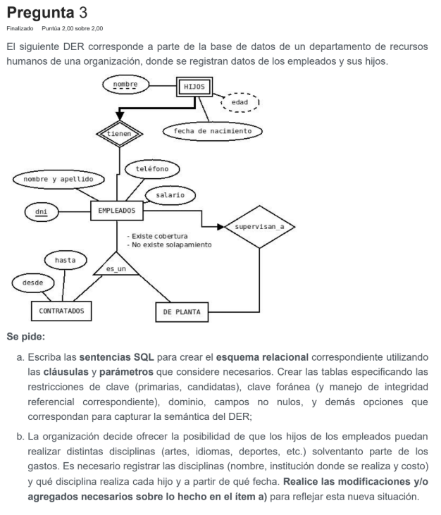

CREATE TABLE ‘EMPLEADOS’(
dni: INT UNSIGNED NOT NULL,
dni_deplanta: INT UNSIGNED NOT NULL,
nombre: VARCHAR(100) NOT NULL,
telefono: INT,
salario: decimal(10,2) NOT NULL,
PRIMARY KEY(dni),
FOREIGN KEY(dni_deplanta) REFERENCES ‘DE_PLANTA’ (dni_deplanta),
ON DELETE NO ACTION
ON UPDATE NO ACTION
);

CREATE TABLE ‘HIJOS’(
nombre_hijo: VARCHAR(100) NOT NULL,
fecha_nac: DATE NOT NULL,
hijode: INT NOT NULL,
edad: INT GENERATED ALWAYS TIMESTAMPDIFF(Year, CURDATE(), fecha_nac)
PRIMARY KEY(nombre_hijo, hijode),
FOREIGN KEY (hijode) REFERENCES EMPLEADOS (dni),
ON DELETE CASCADE
ON UPDATE CASCADE
);

CREATE TABLE ‘CONTRATADOS’(
dni_contratado: INT NOT NULL UNSIGNED,
hasta: DATE,
desde: DATE NOT NULL,
PRIMARY KEY (dni_contratado),
FOREIGN KEY (dni_contratado) REFERENCES EMPLEADOS (dni)
ON DELETE CASCADE
ON UPDATE CASCADE
);

CREATE TABLE IF ‘DE_PLANTA’(
dni_deplanta: INT NOT NULL UNSIGNED,
PRIMARY KEY(dni_deplanta),
FOREIGN KEY(dni_deplanta) REFERENCES EMPLEADOS (dni),
ON UPDATE CASCADE
ON DELETE CASCADE
);

CREATE TABLE ‘DISCIPLINAS’ (
nombre: VARCHAR(100) NOT NULL,
costo: DECIMAL(10,2) NOT NULL,
institucion: VARCHAR(150) NOT NULL,
PRIMARY KEY(nombre)
);

CREATE TABLE ‘practican’(
nombre_hijo: VARCHAR(100) NOT NULL
es_padre: INT NOT NULL,
nombre_disciplina: VARCHAR(100) NOT NULL,
desde: DATE NOT NULL,
PRIMARY KEY(nombre_hijo, es_padre, nombre_disciplina),
FOREIGN KEY (nombre_hijo, es_padre) REFERENCES HIJOS (nombre_hijo, hijode),
ON UPDATE CASCADE
ON DELETE CASCADE
FOREIGN KEY (nombre_disciplina) REFERENCES DISCIPLINAS (nombre)
ON UPDATE CASCADE
ON DELETE CASCADE
);

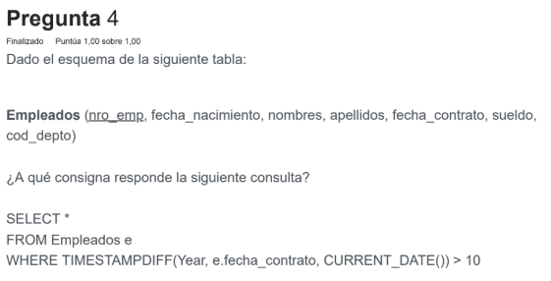
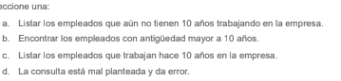
Respuesta: b

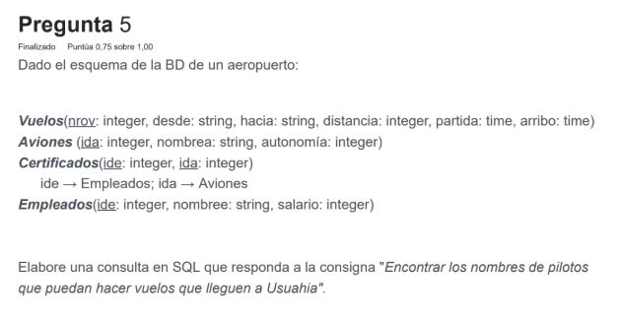
SELECT DISTINCT e.nombree FROM Empleados e
INNER JOIN Certificados c ON e.ide = c.ide
INNER JOIN Aviones a ON c.ida = a.ida
WHERE a.autonomia >= ANY(SELECT distancia FROM Vuelos
WHERE hacia LIKE “%Ushuaia%”
)

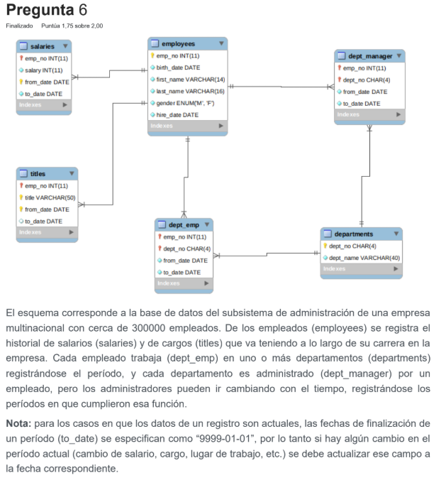
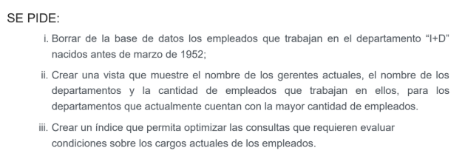
i.
DELETE e FROM employees e
INNER JOIN dept_emp dpte ON dpte.emp_no = e.emp_no
INNER JOIN departments d ON d.dept_no = dpte.dept_no
WHERE e.birth_date < '1952-03-01' AND d.dept_name LIKE ‘%I+D%’;

ii.
CREATE VIEW gerentes_nombres AS
WITH contar_emp_act AS ( –Esto sería una tabla temporal
SELECT dept_no, COUNT(emp_no) AS cantidad_emp
FROM dept_emp
WHERE to_date = '9999-01-01'
GROUP BY dept_no
)
SELECT e.first_name, e.last_name, d.dept_name, cemp.cantidad_emp
FROM dept_manager dm
INNER JOIN employees e ON dm.emp_no = e.emp_no
INNER JOIN departments d ON dm.dept_no = d.dept_no
INNER JOIN contar_emp_act cemp ON dm.dept_no = cemp.dept_no
WHERE dm.to_date = '9999-01-01' AND cemp.cantidad_emp = (
SELECT MAX(cantidad_emp)
FROM contar_emp_act
);

iii)

CREATE INDEX nigga_index
ON titles (title, to_date, emp_no)

modelo 2024
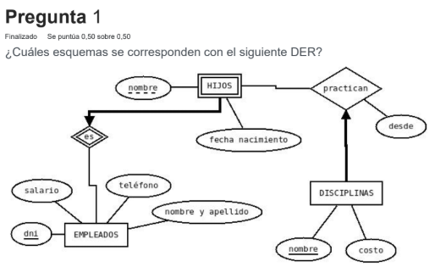

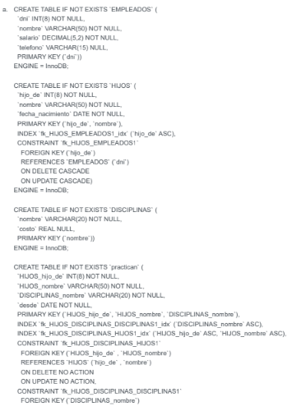
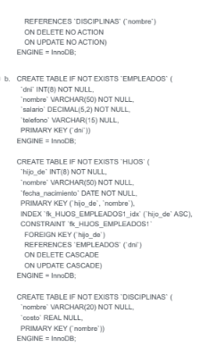
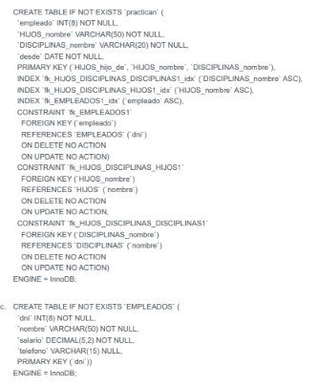
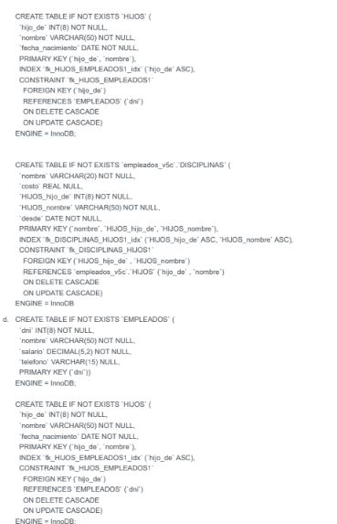
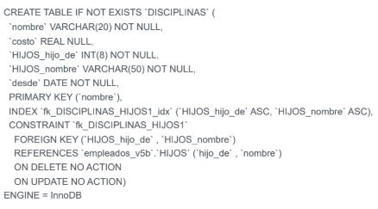
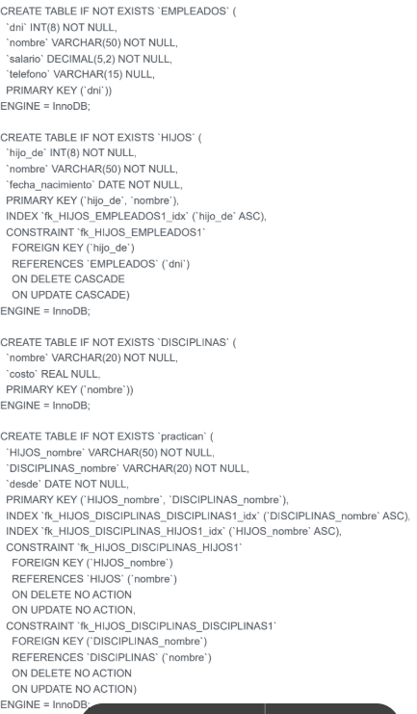
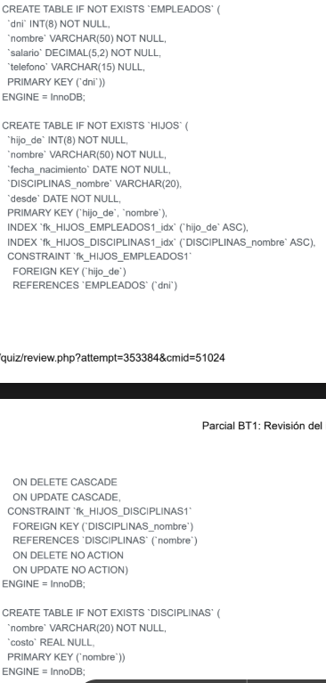
Respuesta: d

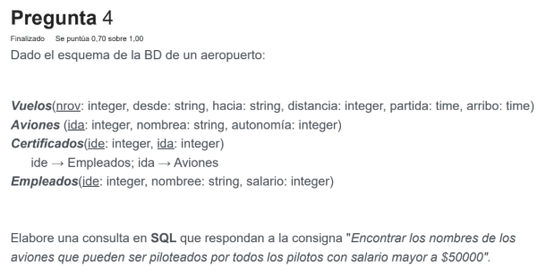

SELECT a.nombrea FROM Aviones a
INNER JOIN Certificados c ON c.ida = a.ida
INNER JOIN Empleados e ON e.ide = c.ide
WHERE e.salario >= 50000
GROUP BY a.ida, a.nombrea
HAVING COUNT(DISTINCT e.ide) = (SELECT COUNT(*)
FROM empleados e1
INNER JOIN Certificados c1 ON c1.ide = e1.ide
WHERE salario > 50000);

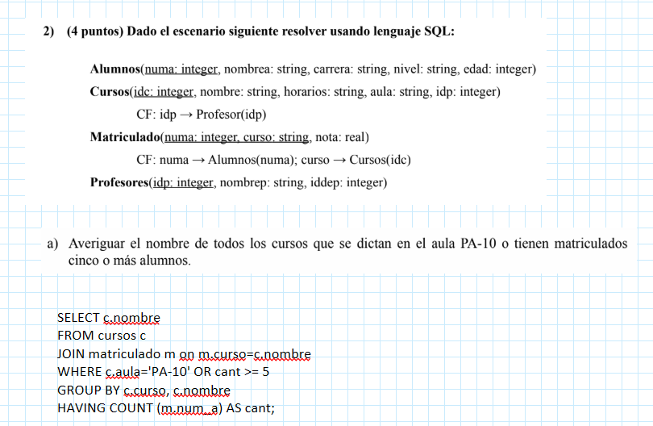

SELECT c.nombre
FROM cursos c
WHERE c.aula=’PA-10’
UNION
SELECT c2.nombre
FROM cursos c2
INNER JOIN matriculado m on m.curso=c2.nombre
GROUP BY c2.curso, c2.nombre
HAVING COUNT (m.num_a)>=5;

Modelo 4 - 2021
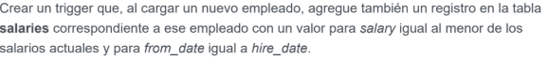

DELIMITER //
CREATE TRIGGER pobre
AFTER INSERT ON employees
FOR EACH ROW
BEGIN
DECLARE min_salario INT;

SELECT MIN(salary) INTO min_salario
FROM salaries
WHERE to_date = '9999-01-01';

INSERT INTO salaries (emp_no, salary, from date, to_date)
VALUES (NEW.emp_no, min_salario, NEW.hire_date, “9999-01-01”)

END//

DELIMITER ;

Modelo 5
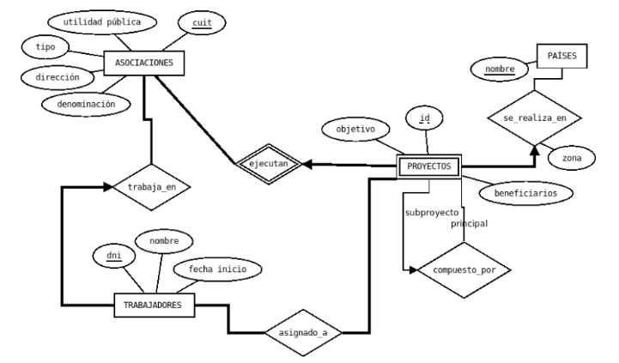

Escriba las sentencias SQL para crear el esquema relacional correspondiente utilizando las cláusulas y parámetros que considere necesarios para responder de la manera más adecuada a las siguientes consignas:
CREATE DATABASE Parcial_Modelo2022;
CREATE TABLE ASOCIACIONES(
cuit: INT NOT NULL,
utilidad_publica: VARCHAR(100),
tipo: VARCHAR(100),
direccion: VARCHAR(100),
denominación: VARCHAR(100),
PRIMARY KEY (cuit)
);

CREATE TABLE TRABAJADORES(
dni: INT UNSIGNED NOT NULL,
nombre: VARCHAR(100) NOT NULL,
fecha_inicio: DATE,
cuit_asociacion: INT NOT NULL,
PRIMARY KEY (dni),
FOREIGN KEY (cuit_asociacion) REFERENCES ASOCIACIONES (cuit)
);

CREATE TABLE PAISES (
nombre: VARCHAR(100),
PRIMARY KEY (nombre)
);

CREATE TABLE PROYECTOS(
id_proy: INT NOT NULL,
id_princ: INT,
cuit_proy_princ: INT,
cuit_asoc: INT NOT NULL,
nombre_pais: VARCHAR(100) NOT NULL,
objetivo: VARCHAR(100),
beneficiarios: VARCHAR(100),
zona_pais: VARCHAR(100) NOT NULL,
PRIMARY KEY(id_proy, cuit_asoc),
FOREIGN KEY (nombre_pais) REFERENCES PAISES (nombre),
ON DELETE CASCADE
ON UPDATE CASCADE
FOREIGN KEY (cuit_asoc) REFERENCES ASOCIACIONES(cuit),
ON DELETE CASCADE
ON UPDATE CASCADE
FOREIGN KEY(id_princ, cuit_proy_princ) REFERENCES PROYECTOS(id_proy, cuit_asoc),
ON UPDATE CASCADE
ON DELETE NO ACTION
);

CREATE TABLE asignado_a(
dni_trab: INT UNSIGNED NOT NULL,
id_proyecto: INT NOT NULL,
cuit_asociacion: INT NOT NULL,
PRIMARY KEY (dni_trab, id_proyecto, cuit_asociacion),
FOREIGN KEY (id_proyecto, cuit_asociacion) REFERENCES PROYECTOS (id_proy, cuit_asoc),
ON DELETE CASCADE
ON UPDATE CASCADE
FOREIGN KEY (dni_trab) REFERENCES TRABAJADORES (dni)
ON UPDATE CASCADE
ON DELETE CASCADE
);

Crear un índice que permita optimizar búsquedas por el nombre de los trabajadores;
CREATE INDEX trabajador_index ON TRABAJADORES (nombre)

Se decide que cada proyecto debe tener un trabajador como coordinador y debe registrarse además la fecha desde la cual coordina el proyecto. Haga las modificaciones necesarias de acuerdo a lo ya desarrollado reflejar esta nueva situación

ALTER TABLE PROYECTOS(
ADD COLUMN id_coord: INT NOT NULL UNSIGNED,
ADD COLUMN coordina_desde DATE NOT NULL,
FOREIGN KEY (id_coord) REFERENCES TRABAJADORES (dni)
ON DELETE NO ACTION
ON UPDATE CASCADE
)

Registrar un nuevo proyecto con los siguientes datos: id: 117, objetivo: ‘Capacitar en BBDD a agentes públicos’, beneficiarios: ‘Agentes de la administración pública nacional’; la asociación ejecutora del proyecto es ‘Capacitaciones Ad-Hoc’ y el coordinador ‘Gustavo Gómez’;

INSERT INTO PROYECTOS(cuit, id, objetivo, beneficiarios, pais, coordinador, coordina_desde)
SELECT a.cuit, 117, 'Capacitar en BBDD a agentes públicos', 'Agentes de la administración pública nacional', 'ARGENTINA', t.dni, curdate()
FROM ASOCIACIONES a, TRABAJADORES t
WHERE a.denominacion LIKE 'Capacitaciones Ad-Hoc' AND t.nombre LIKE 'Gustavo Gómez';

El trabajador Gustavo Gómez se jubila, por lo que todos los proyectos que estaban bajo su coordinación pasan a estar a cargo de Martín Peralta;

UPDATE PROYECTOS p, TRABAJADORES t
SET p.coordinador = t.dni, coordina_desde = curdate()
WHERE t.nombre LIKE ‘%Martin Peralta%’ AND p.id_coord = (
SELECT dni
FROM TRABAJADORES
WHERE nombre LIKE ‘Gustavo Gómez’
);

DELETE FROM TRABAJADORES
WHERE nombre LIKE 'Gustavo Gómez';

Eliminar de la base de datos los proyectos realizados en Costa Rica;
DELETE FROM PROYECTOS
WHERE nombre_pais LIKE ‘%Costa Rica%’;

2) Dado el escenario siguiente resolver los ejercicios mediante consultas SQL:

Alumnos(numa: integer, nombrea: string, carrera: string, nivel: string, edad: integer)
Cursos(nombre: string, horarios: string, aula: string, idp: integer)
CF: idp → Profesor(idp)
Matriculado(numa: integer, nombrec: string, nota: real)
CF: numa → Alumnos(numa); nombrec → Cursos(nombre)
Profesores(idp: integer, nombrep: string, iddep: integer)

a) Averiguar la edad del alumno de más edad en la carrera de Historia y que además está matriculado en algún curso dictado por la profesora Amalia Miranda.

SELECT MAX(a.edad) FROM Alumnos a
INNER JOIN Matriculado m ON m.numa = a.numa
INNER JOIN Cursos c ON c.nombre = m.nombrec
INNER JOIN Profesores p ON p.idp = c.idp
WHERE a.carrera = ‘Historia’ AND p.nombrep = ‘Amalia Miranda’;

b) Averiguar el nombre de los profesores que dan clase en todas las aulas en las que se dicta algún curso.

SELECT p.nombrep FROM Profesores p
INNER JOIN Cursos c ON c.idp = p.idp
GROUP BY p.nombrep
HAVING COUNT(DISTINCT c.aula) = (
SELECT COUNT(DISTINCT c.aula)
FROM Cursos c
WHERE aula IS NOT NULL);

c) Crear una vista que muestre, para cada nivel (excepto el “inicial”), el nivel y las edades promedio, mínima y máxima de los alumnos de ese nivel.

CREATE VIEW paula_me_cae_mal AS (
SELECT a.nivel, AVG(a.edad) AS edad_promedio, MIN(a.edad) AS edad_minima, MAX(a.edad) AS edad_maxima
FROM Alumnos a
WHERE a.nivel <> ‘inicial’
GROUP BY a.nivel
);

Practica general
Esquema Sakila
Crear un procedimiento almacenado llamado SP_CuentasPorCliente, que ingresando como parámetro el customer_id de un cliente despliegue la suma de todos los pagos de alquileres de ese cliente.

DELIMITER //

CREATE PROCEDURE SP_CuentasPorCliente(IN customer_id INT)
BEGIN
SELECT SUM(p.amount) AS total_pagado FROM payment
WHERE p.customer_id = customer_id
END//

DELIMITER ;

OBTENER UN LISTADO ORDENADO ALFABÉTICAMENTE DE LOS CLIENTES Y
LOS DATOS DE ALQUILER, PARA LOS ALQUILERES QUE AÚN NO SE DEVOLVIERON
(NULL EN RETURN_DATE).

SELECT c.customer_id, CONCAT(c.first_name, c.last_name) AS nombre, r.rental_id, r.rental_date FROM Customer c
INNER JOIN rental r ON r.customer_id = c.customer_id
WHERE r.return_date IS NULL
ORDER BY nombre ASC –Con ASC va de la A-Z y con DESC de la Z-A

Listar los códigos de clientes que hayan alquilado más de 50 películas distintas.

SELECT r.customer_id FROM rental r
INNER JOIN Inventory i ON i.inventory_id = r.inventory_id
GROUP BY customer_id
HAVING COUNT(DISTINCT i.film_id) > 50

LISTAR LOS NOMBRES DE CLIENTES QUE ALQUILARON PELÍCULAS EN
2004 PERO NO LO HICIERON EN 2005.

SELECT DISTINCT CONCAT(c.first_name, c.last_name) AS nombre FROM customer c
INNER JOIN rental r ON r.customer_id = c.customer_id
WHERE YEAR(r.rental_date) = 2004 AND c.customer_id NOT IN (
SELECT DISTINCT r.customer_id FROM rental r
WHERE YEAR(r.rental_date) = 2005
)

LISTAR LOS EMPLEADOS (CÓDIGO, NOMBRE Y APELLIDO) QUE
ATENDIERON MÁS DE 10 ALQUILERES Y POR LOS QUE EL MONTO TOTAL
COBRADO FUE MÁS DE 50.

SELECT s.staff_id, s.first_name, s.last_name FROM staff s
INNER JOIN rental r ON r.staff_id = s.staff_id
INNER JOIN payment p ON r.rental_id = p.rental_id
GROUP BY s.staff_id
HAVING COUNT(DISTINCT r.rental_id) > 10 AND SUM(p.amount) > 50

CREAR UNA VISTA QUE LISTE LAS PELÍCULAS QUE TIENEN DISPONIBLES
(SIN ALQUILAR) MÁS DEL 20% DE SUS EXISTENCIAS (EN LA TABLA INVENTORY).

CREATE VIEW pelis_disponibles_mas20 AS
SELECT f.title FROM film f
WHERE (SELECT i.inventory_id FROM inventory i
WHERE f.film_id = i.film_id AND NOT EXISTS IN (
SELECT 1 FROM rental r
WHERE i.inventory_id = r.inventory_id
AND r.return_date IS NULL
)
) > (
SELECT COUNT(DISTINCT i.inventory_id)
FROM inventory i
WHERE f.film_id = i.film_id
) * 0.2;

🧠 Jero
modelo 3 - 1er parcial 2021 (El que sacó 9)

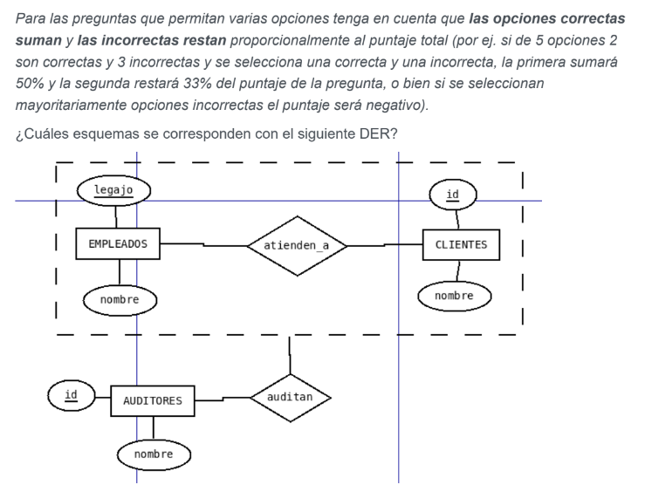
respuesta: h, g, d, b, c
2
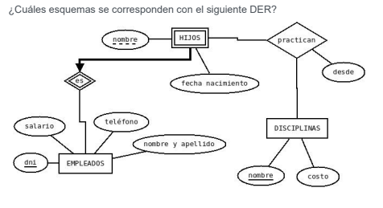
Respuesta: d
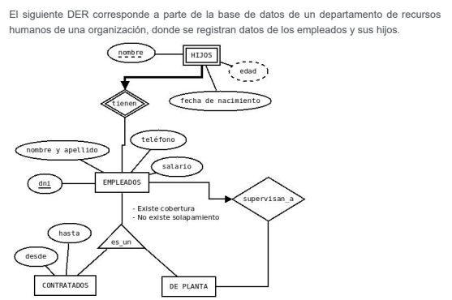
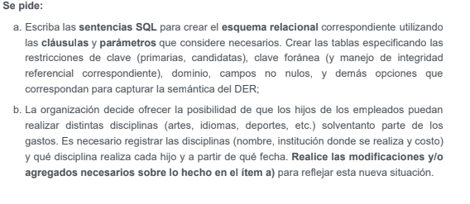
Respuesta:
a)
CREATE TABLE IF NOT EXISTS ‘empleados’ (
‘dni’ TINYINT NOT NULL,
‘nombre y apellido’ VARCHAR(50) NOT NULL,
‘telefono’ TINYINT,
‘salario’ DECIMAL(10, 2),
‘supervisa_a’ TINYINT
PRIMARY KEY (‘dni’)
CONSTRAINT ‘fk_supervisor_empleado’
FOREIGN KEY (‘supervisa_a’)
REFERENCE ‘de_planta’(‘dni’)
ON DELETE NO ACTION
ON UPDATE NO ACTION,
) ENGINE = InnoDB;

CREATE TABLE IF NOT EXISTS ‘hijos’ (
‘nombre’ VARCHAR(50) NOT NULL,
‘padre’ TINYINT NOT NULL,
‘fecha_nacimiento’ DATE NOT NULL,
‘edad’ AS (TIMESTAMPDIFF(YEAR, fecha_nacimiento, CURDATE())) VIRTUAL,
PRIMARY KEY (‘nombre’, ‘padre’),
CONSTRAINT ‘fk_padre_hijo’
FOREIGN KEY (‘padre’)
REFERENCES ‘empleado’(‘dni’)
ON DELETE CASCADE
ON UPDATE CASCADE,
) ENGINE = InnoDB;

CREATE TABLE IF NOT EXISTS ‘contratados’ (
‘dni’ TINYINT NOT NULL,
‘desde’ DATE,
‘hasta’ DATE,
PRIMARY KEY (dni),
CONSTRAINT ‘fk_empleados_contratados’
FOREIGN KEY (‘dni’)
REFERENCES ‘empleado’(‘dni’)
ON DELETE CASCADE
ON UPDATE CASCADE,
) ENGINE = InnoDB;

CREATE TABLE IF NOT EXISTS ‘de_planta’ (
‘dni’ TINYINT NOT NULL,
PRIMARY KEY (dni),
CONSTRAINT ‘fk_empleados_deplanta’
FOREIGN KEY (‘dni’)
REFERENCES ‘empleado’(‘dni’)
ON DELETE CASCADE
ON UPDATE CASCADE,
) ENGINE = InnoDB;

b)
CREATE TABLE IF NOT EXISTS disciplinas (
nombre_disciplina VARCHAR(50) NOT NULL,
institucion VARCHAR(50),
costo DECIMAL(8, 2) NOT NULL,
PRIMARY KEY (nombre_disciplina)
desde DATE NOT NULL,
PRIMARY KEY (nombre, padre, nombre_disc)
CONSTRAINT fk_hijo_padre_disciplina
FOREIGN KEY (nombre, padre)
REFERENCES hijos(nombre, padre)
ON DELETE CASCADE
ON UPDATE CASCADE,
CONSTRAINT fk_disciplina_practican
FOREIGN KEY (nombre_disc)
REFERENCES disciplina(nombre_disciplina)
ON DELETE CASCADE
ON UPDATE CASCADE,
) ENGINE = InnoDB
) ENGINE = InnoDB;

CREATE TABLE IF NOT EXISTS practican (
nombre VARCHAR(50) NOT NULL,
padre TINYINT NOT NULL,
nombre_disc VARCHAR(50) NOT NULL,

4)
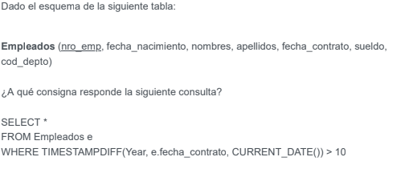
Respuesta: b

5)
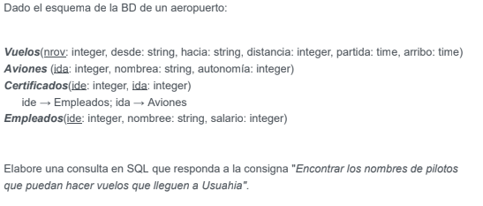
Respuesta:
SELECT DISTINCT e.nombree
FROM empleados e
JOIN certificados c ON c.ide = e.ide
JOIN aviones a ON a.ida = c.ida
WHERE a.autonomia > ANY (SELECT v.distancia FROM vuelos v WHERE v.hacia LIKE ‘%Usuahia%’)

6)
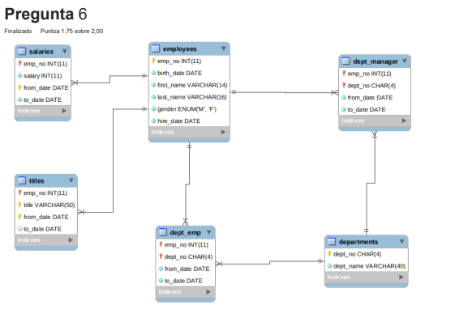
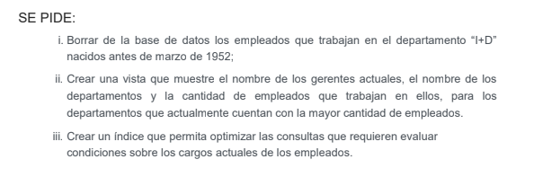
i)
DELETE e
FROM employees e
JOIN dept_emp de ON de.emp_no = e1.emp_no
JOIN departments d ON d.dept_no = de.dept_no
WHERE e1.birth_date < ‘1952-03-01’ AND e1.to_date = ‘9999-01-01’ AND d.dept_name = ‘I+D’

ii)
CREATE VIEW vw_gerentes_mas_empleados AS (
SELECT e.first_name, d.dept_name, ec.count
FROM (
SELECT de.dept_no, COUNT(de.emp_no) AS count
FROM dept_emp de
GROUP BY de.dept_no
) AS ec
JOIN departments d ON d.dept_no = ec.dept_no
JOIN dept_manager dm ON dm.dept_no = d.dept_no AND AND dm.to_date = ‘9999-01-01’
JOIN employees e ON e.emp_no = dm.emp_no
WHERE ec.count >= (
SELECT COUNT(*)
FROM departments d1
JOIN dept_emo de1 ON d1.dept_no = de1.dept_no
GROUP BY d1.dept_no
)
);

iii)
CREATE INDEX actual_titles ON titles(to_date, title, emp_no);

7)
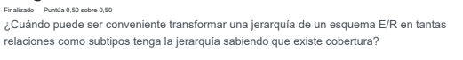
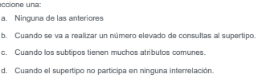
Respuesta: d

8)
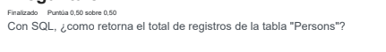
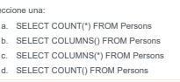
Respuesta: a

9)
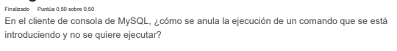
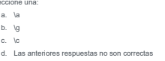
Respuesta: c

10)
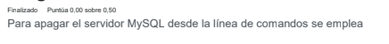
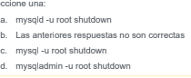
Respuesta: d

modelo-2024
1)
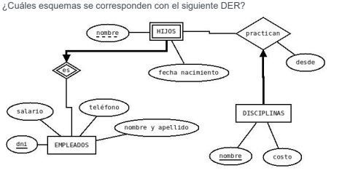
respuesta: d

4)
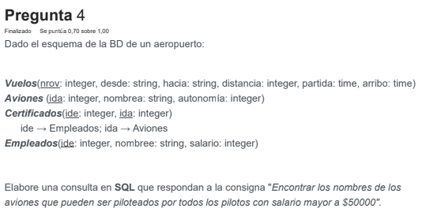
SELECT a.nombrea
FROM Aviones a
JOIN Certificados c ON a.ida = c.ida
JOIN Empleados e ON e.ide = c.ide
WHERE e.salario > 50000
GROUP BY a.ida, a.nombrea
HAVING COUNT(DISTINCT e.ide) = (
SELECT COUNT(*)
FROM Empleados e1
JOIN Certificados c1 ON c1.ide=e1.ide
WHERE e.salario > 50000
);

modelo4
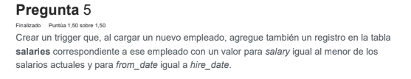
DELIMITER //

CREATE TRIGGER tgr_cargar_nuevo_empleado
AFTER INSERT ON employees
FOR EACH ROW
BEGIN
INSERT INTO salaries(emp_no, salary, from_date, to_date)
SELECT NEW.emp_no, IFNULL(MIN(s.salary), 0) , NEW.hire_date, ‘9999-01-01’
FROM salaries s
WHERE s.to_date = ‘9999-01-01’;
END//

DELIMITER ;

modelo5
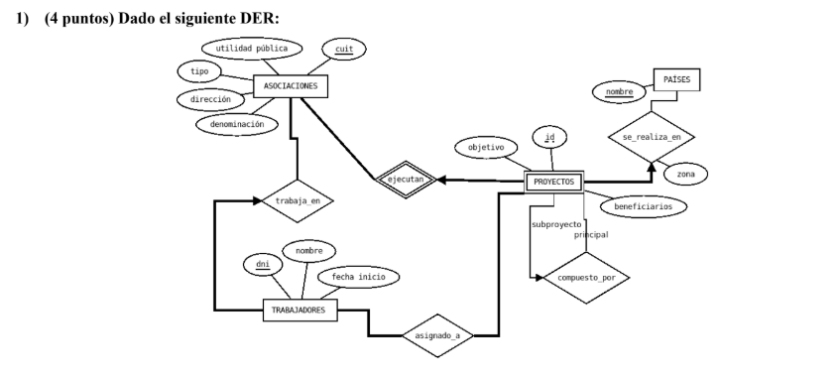
Crear tablas

CREATE TABLE trabajadores (
dni TINYINT UNSIGNED NOT NULL,
cuit_asoc TINYINT UNSIGNED NOT NULL,
nombre VARCHAR(50),
fecha_inicio DATE,
PRIMARY KEY (dni),
CONSTRAINT fk_trabajadores_asociacion
FOREIGN KEY (cuit_asoc)
REFERENCES asociaciones(cuit)
ON DELETE NO ACTION
ON UPDATE CASCADE,
) ENGINE = InnoDB;

CREATE TABLE asociaciones (
cuit TINYINT UNSIGNED NOT NULL,
util_pub VARCHAR(50),
tipo VARCHAR(10),
direccion VARCHAR(50),
denom VARCHAR(10),
PRIMARY KEY (cuit)
) ENGINE = InnoDB;

CREATE TABLE proyectos (
cuit TINYINT UNSIGNED NOT NULL,
id TINYINT UNSIGNED NOT NULL,
pais VARCHAR(50) NOT NULL,
cuit_compuesto TINYINT UNSIGNED,
zona VARCHAR(20),
objetivo VARCHAR(50),
beneficiarios VARCHAR(50),
PRIMARY KEY (cuit, dni),
CONSTRAINT fk_proyectos_asociaciones
FOREIGN KEY (cuit)
REFERENCES asociaciones(cuit)
ON DELETE CASCADE
ON UPDATE CASCADE,
CONSTRAINT fk_proyectos_pais
FOREIGN KEY (pais)
REFERENCES pais(nombre)
ON DELETE NO ACTION
ON UPDATE CASCADE,
CONSTRAINT fk_proyectos_compuesto
FOREIGN KEY (cuit_compuesto)
REFERENCES proyectos(cuit)
ON DELETE NO ACTION
ON UPDATE CASCADE,
) ENGINE = InnoDB;

CREATE TABLE pais (
nombre VARCHAR(50) NOT NULL,
PRIMARY KEY (nombre)
) ENGINE = InnoDB;

CREATE TABLE asignado_a (
dnit TINYINT UNSIGNED NOT NULL,
cuita TINYINT UNSIGNED NOT NULL,
idp TINYINT UNSIGNED NOT NULL,
PRIMARY KEY (dnit, cuitp, ida)
CONSTRAINT fk_asignado_trabajador
FOREIGN KEY (dnit)
REFERENCES trabajadores(dni)
ON DELETE NO ACTION
ON UPDATE CASCADE,
CONSTRAINT fk_asignado_proyecto
FOREIGN KEY (cuita, idp)
REFERENCES proyectos(cuit, id)
ON DELETE NO ACTION
ON UPDATE CASCADE,
) ENGINE = InnoDB;

CREATE INDEX idx_trabajadores_nombre ON trabajadores(nombre)
ALTER TABLE proyectos
ADD COLUMN coordinador TINYINT UNSIGNED NOT NULL,
ADD CONSTRAINT fk_proyectos_coordinador
FOREIGN KEY (coordinador)
REFERENCES trabajadores(dni)
ON DELETE NO ACTION
ON UPDATE CASCADE,
ADD COLUMN coord_desde DATE;
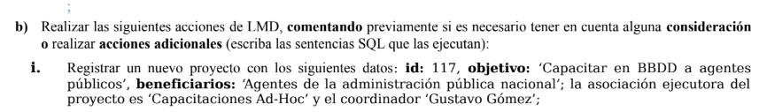
INSERT INTO proyectos(cuit, id, pais, objetivo, beneficiarios, coordinador, desde)
SELECT a.cuit, 117, ‘ARGENTINA’, ‘Capacitar en BBDD a agentes públicos’, ‘Agentes de la administración pública nacional’, t.dni , curdate()
FROM asociaciones a, trabajadores t
WHERE a.denom = ‘Capacitaciones Ad-Hoc’ AND t.nombre = ‘Gustavo Gomez’;
UPDATE proyectos p, trabajadores t
SET p.dni = t.dni, p.desde = curdate()
WHERE t.nombre = ‘Martin Peralta’ AND p.coordinador = (
SELECT t1.dni
FROM trabajadores t1
WHERE t1.nombre = ‘Gustavo Gomez’);

DELETE FROM proyectos p
WHERE p.pais LIKE ‘%COSTA RICA%’
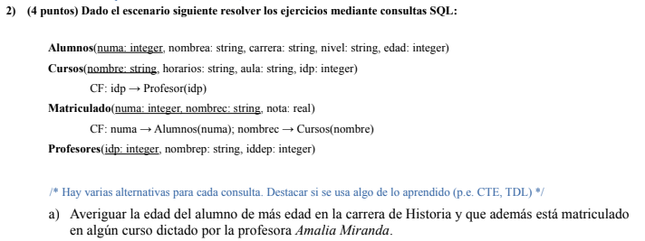
SELECT MAX(a.edad)
FROM alumnos a
JOIN matriculado m ON m.numa = a.numa
JOIN cursos c ON c.nombre=m.nombre
JOIN profesores p ON p.idp=c.idp
WHERE a.carrera = ‘Historia’ AND p.nombrep = ‘Amalia Miranda’;
SELECT DISTINCT p.nombrep
FROM profesores p
WHERE NOT EXISTS (
SELECT DISTINCT c.aula
FROM cursos c
WHERE NOT EXISTS (
SELECT DISCTINC c1.aula
FROM cursos c1
JOIN profesores p1 ON p1.idp = c1.idp
WHERE p1.nombrep = p.nombrep AND c1.nombre = c.nombre
)
);
CREATE VIEW edades_nivel AS
SELECT a.nivel, AVG(a.edad), MIN(a.edad), MAX(a.edad)
FROM alumnos a
WHERE a.nivel != ‘inicial’
GROUP BY a.nivel;

😃 Gonza

modelo 3 - 2021

Pregunta 1

Respuesta correcta A, C, D, G, H

Pregunta 2
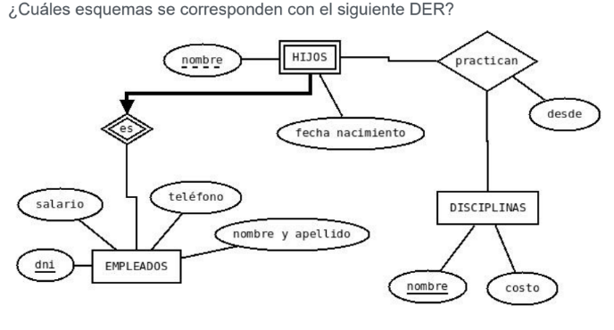
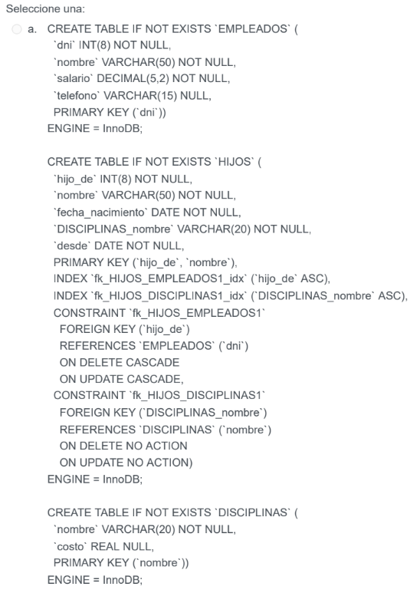
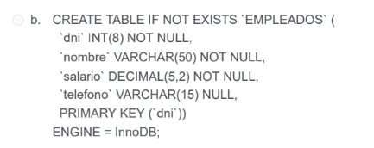
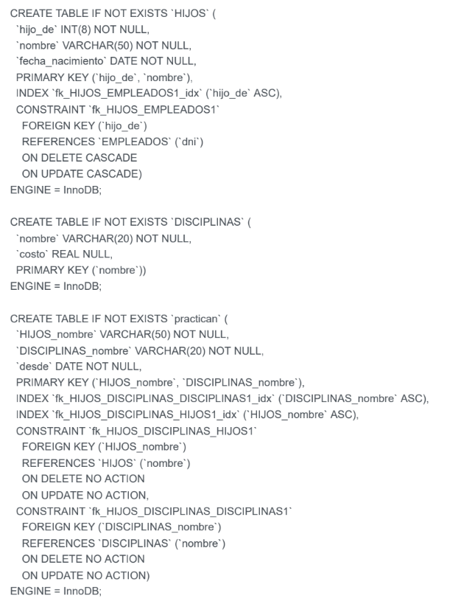
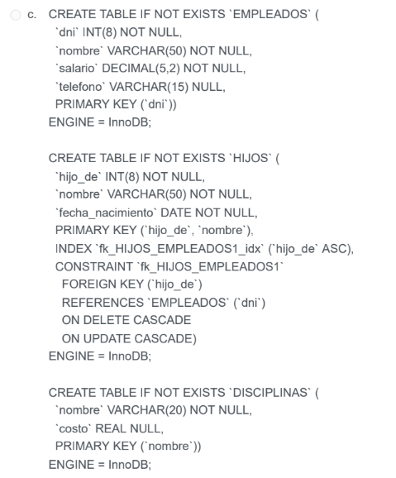


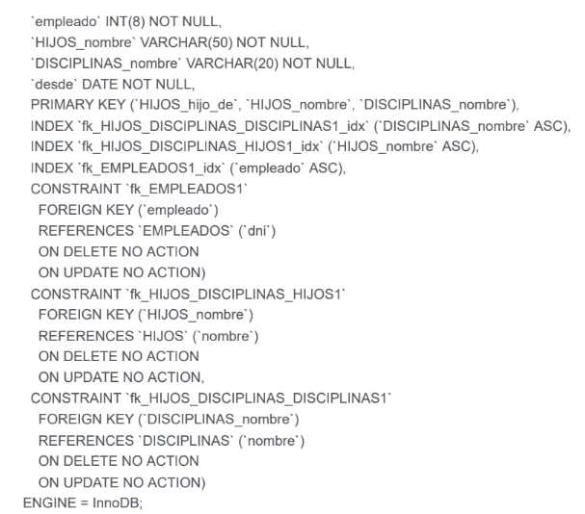
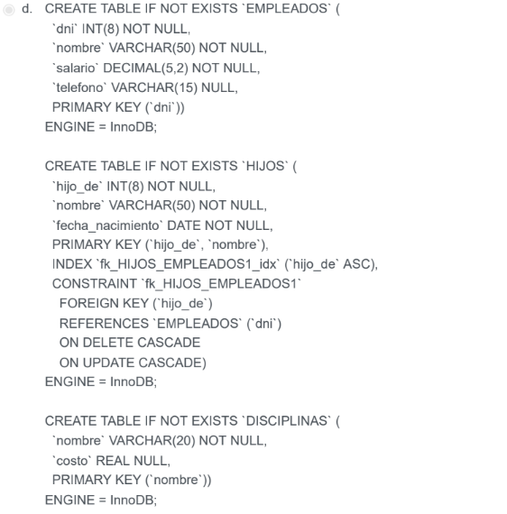
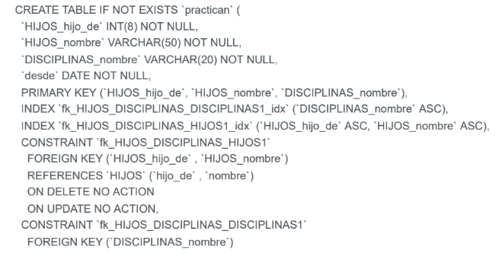
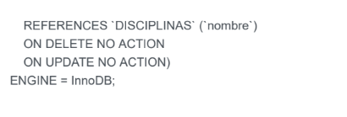
opción d) es la correcta

Hice las tablas algo asi para controlar más rápido

disciplinas
nombre

practican
hijos nombre, empleados dni
disciplinas

hijos
nombre
empleados dni

empleados
dni

ES (no se hace)

Pregunta 3
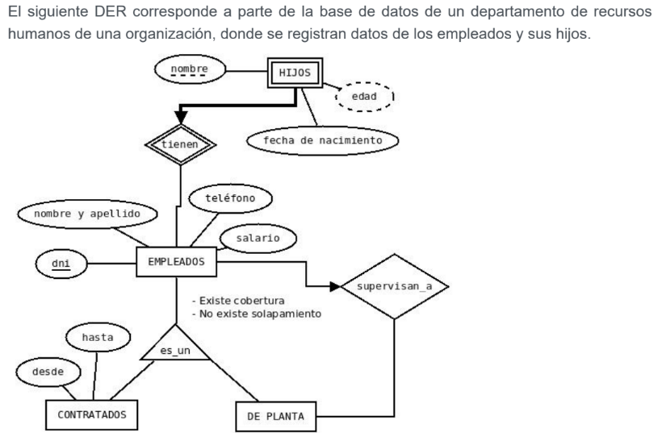
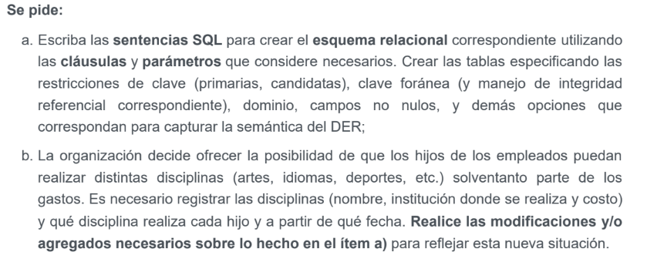

-- Ejercicio A

CREATE TABLE IF NOT EXISTS empleados (
dni INT,
dniPlant INT,
nombreApell VARCHAR(40),
telefono INT,
salario DECIMAL(8,2),
PRIMARY KEY (dni)
FOREIGN KEY (dniPlant) REFERENCES DePlanta (dni)
)
ENGINE = InnoDB;

CREATE TABLE IF NOT EXISTS contratados (
dniCons INT NOT NULL,
desde DATE,
hasta DATE,
PRIMARY KEY (dniCons)
FOREIGN KEY (dniCons) REFERENCES Empleados (dni)
)
ENGINE = InnoDB;

CREATE TABLE IF NOT EXISTS dePlanta (
dniPlant INT NOT NULL,
PRIMARY KEY (dniPlant)
FOREIGN KEY (dniPlant) REFERENCES Empleados (dni)
)
ENGINE = InnoDB;

CREATE TABLE IF NOT EXISTS hijos (
nombre VARCHAR(20),
dniEmp INT NOT NULL,
fecha_nacimiento DATE,
PRIMARY KEY (nombre, dniEmp)
FOREIGN KEY (dniEmp) REFERENCES Empleados (dni)
ON DELETE CASCADE
ON UPDATE CASCADE
)
ENGINE = InnoDB;

-- Ejercicio B

CREATE TABLE IF NOT EXISTS disciplinas (
nombre VARCHAR(30),
institucion VARCHAR(50) NOT NULL,
costo DECIMAL(8,2)
PRIMARY KEY (nombre)
)
ENGINE = InnoDB;

CREATE TABLE IF NOT EXISTS realizan (
nombreHijo VARCHAR(20),
dniPadre INT,
nombreDisciplina VARCHAR(30),
desde DATE NOT NULL,
PRIMARY KEY (nombreHijo, dniPadre, nombreDisciplina)
FOREIGN KEY (nombreHijo, dniPadre) REFERENCES hijos (nombre, dniEmp)
FOREIGN KEY (nombreDisciplina) REFERENCES disciplinas (nombre)
)
ENGINE = InnoDB;

Pregunta 5
SELECT DISTINCT e.nombre
FROM empleados e
JOIN certificados c ON e.ide = c.ide
JOIN aviones a ON a.ida = c.ida
JOIN vuelos v ON v.hacia = 'Ushuaia'
WHERE a.autonomia >= v.distancia;
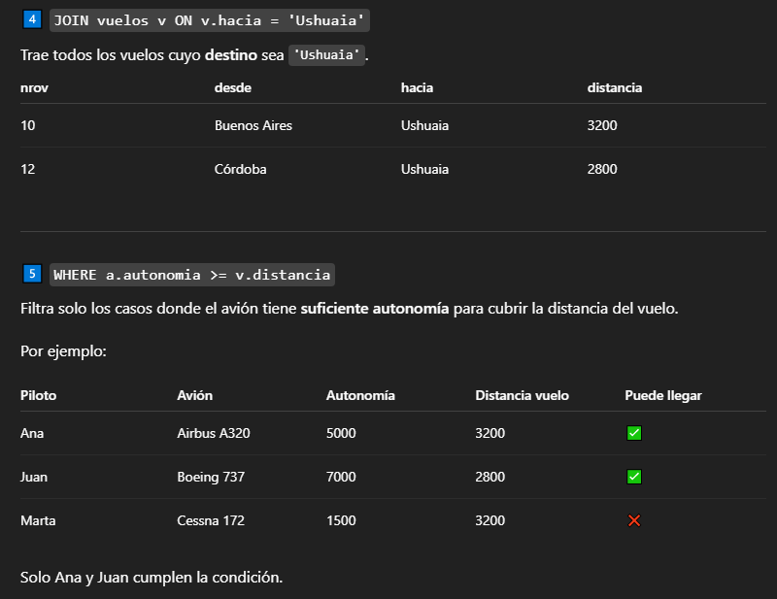

Pregunta 6
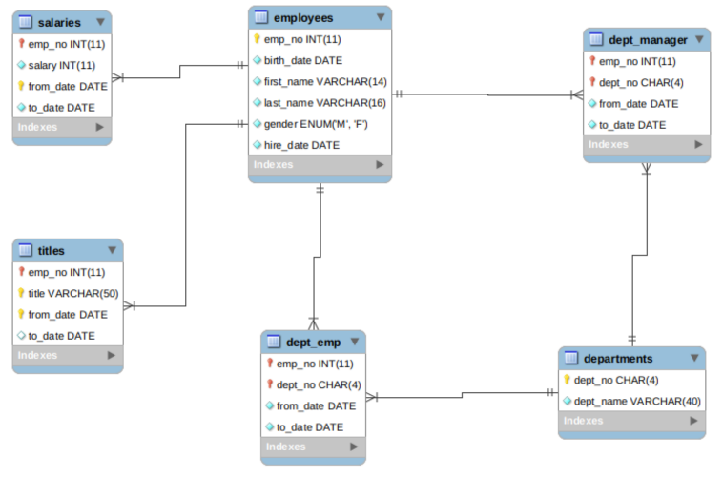
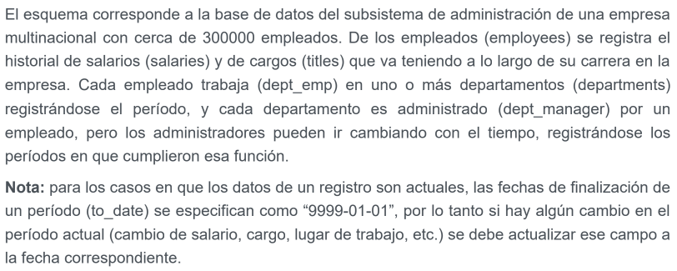
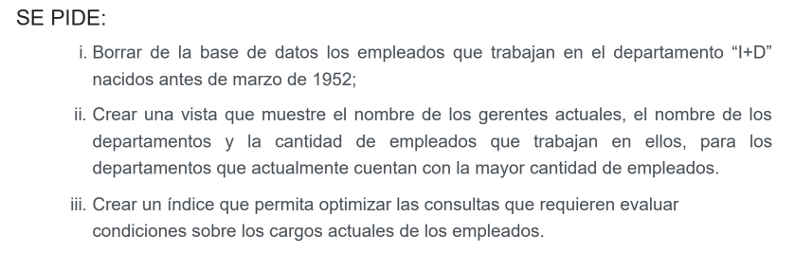
i

DELETE e
FROM employees e
join dept_emp de on de.emp_no = e.emp_no
join departments d on d.dept_no = de.dept_no
where dept_name LIKE '%I+D%' and and e.birth_date < '1952-03-01' and de.to_date = '9999-01-01'

ii
CREATE VIEW ejer2 AS
SELECT e.first_name, d.dept_name, COUNT(de.emp_no)
FROM employees e
join titles t on t.emp_no = e.emp_no
join dept_manager dm join dm.emp_no = t.emp_no
join departments d on d.dept_no = dm.dept_no
join dept_emp de on de.dept_no = d.dept_no
where de.to_date = '9999-01-01' and dm.to_date = '9999-01-01'
group by e.first_name, d.dept_name
having COUNT(de.emp_no) = (
select MAX(cont)
from (
SELECT COUNT(de2.emp_no) AS cont
FROM dept_emp de2
WHERE de2.to_date = '9999-01-01'
GROUP BY de2.dept_no
) AS sub
);

iii
CREATE INDEX idxCargosActuales
ON titles (title, to_date, emp_no)

modelo 1 - 2024

Pregunta 1
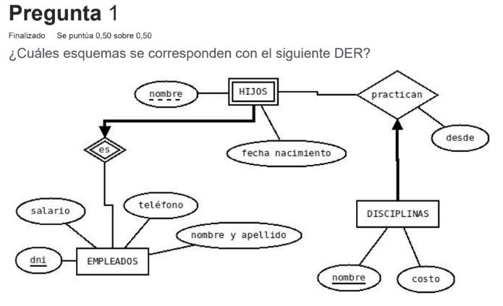

Tengo que crear 3 tablas, así que descarto las que tengan distinto a 3
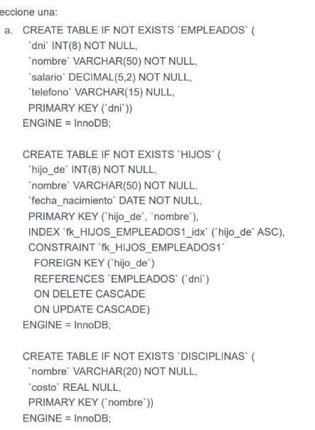
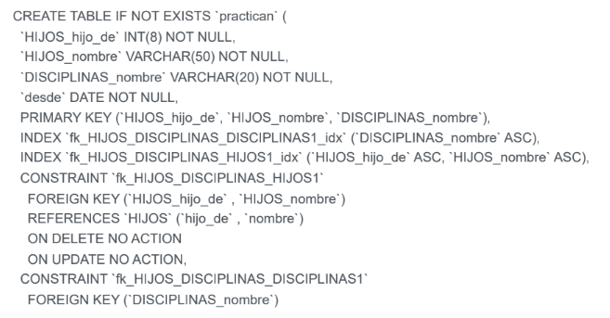
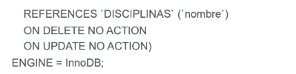
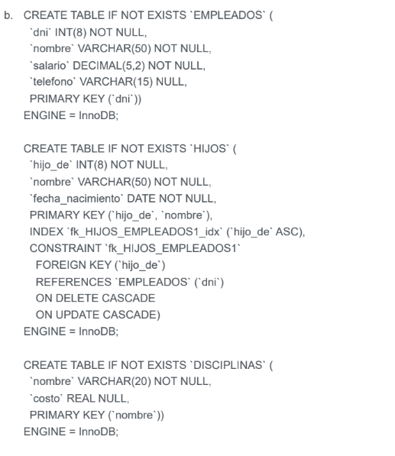
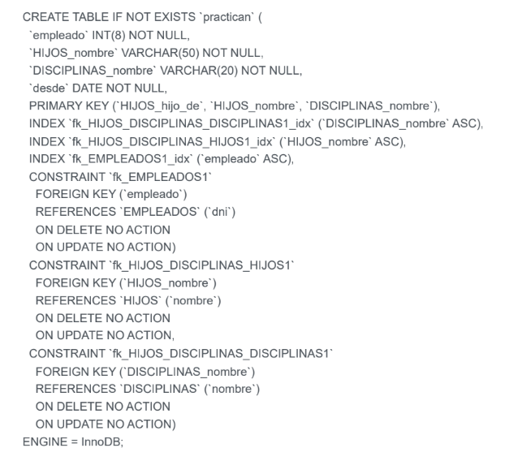
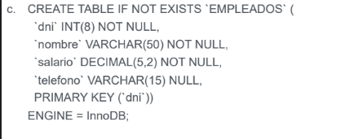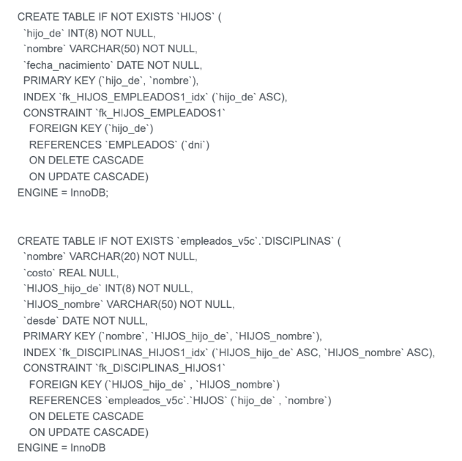

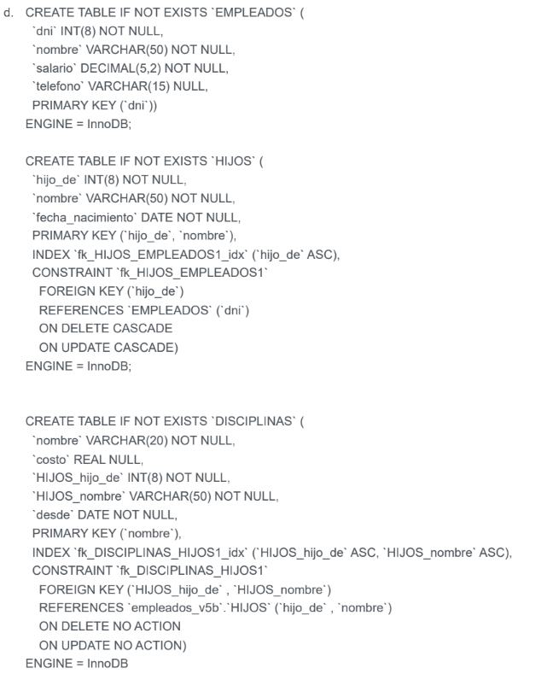
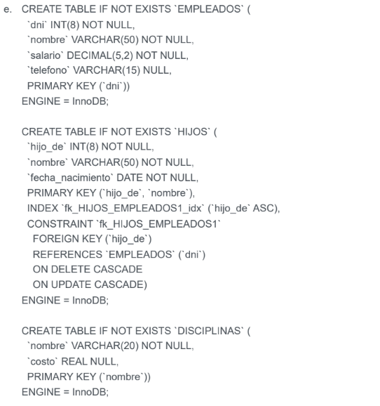
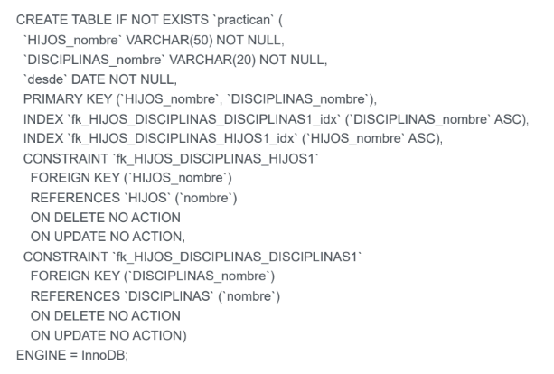
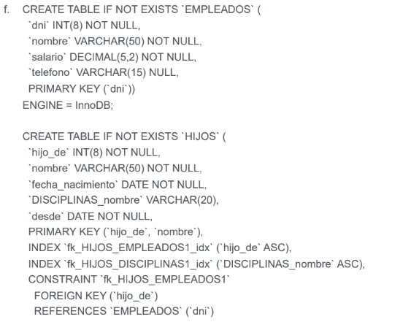
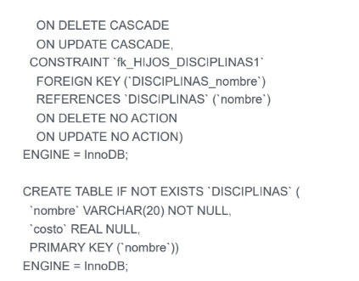

opción d) es la correcta. Porque la otra que podría ser es la c) pero tiene 3 campos que lo identifican, cuando a la tabla Disciplinas solo lo identifica su nombre y los otros son campos foraneos

Hice las tablas algo asi para controlar más rápido

Emp
dni

Hijos
nombre
dniEmp

Disciplinas
nombre
nombreHijo
desde

Pregunta 4
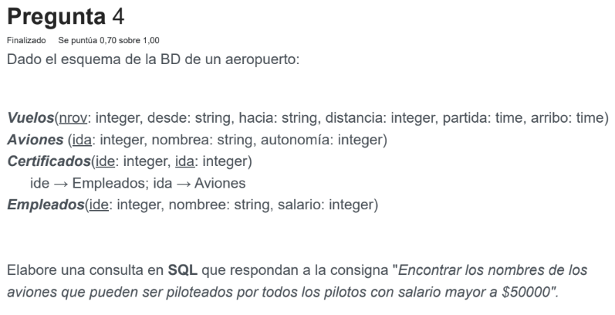
select distinct a.nombrea
from aviones a
join certificados c on c.ida = e.ida
join empleados e on e.ide = a.ide
group by a.nombrea
having COUNT(distinct c.ide) = (
select COUNT(c2.ide)
from empleados e2
join certificados c2 on c2.ida = e2.ida
where e2.salario > 50000
);

modelo 4 - 2021

Pregunta 1
CREATE USER 'gonzaorban'@'localhost'
IDENTIFIED BY 'ContraseñaSegura#2025'
PASSWORD EXPIRE INTERVAL 90 DAY;

GRANT UPDATE ON rrhh.employees TO 'gonzaorban'@'localhost';
GRANT UPDATE ON rrhh.departments TO 'gonzaorban'@'localhost';

Pregunta 2
mysqldump -u root -p --no-data --routines --triggers rrhh > rrhh_estructura.sql

mysql -u root -p rrhh < rrhh_estructura.sql

Pregunta 5
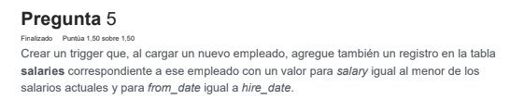

DELIMITER $$
CREATE TRIGGER cargaEmpleado
AFTER INSERT on employees
FOR EACH ROW
BEGIN
DECLARE varSalary INT(11),

select MIN(s.salary) INTO varSalary
from salaries s
where to_date = '9999-01-01'

INSERT INTO salaries (emp_no, salary, from_date)
VALUES (new.emp_no, varSalary, new.hire_date)
END$$
DELIMITER ;

Mati

modelo 3 - 1er parcial 2021 (El que sacó 9)

CREATE TABLE empleados

h, g, d, a, c

PREGUNTA 2
empleados
hijos
cp dni+nombre
foreign key empleados
practican
disciplinas

d

Pregunta 3
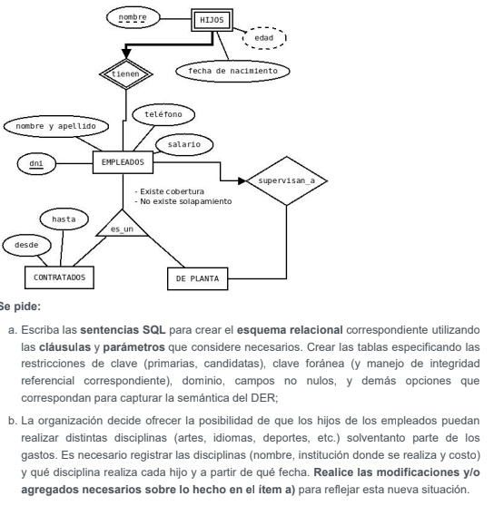

A.
CREATE TABLE empleados(
nomyap: VARCHAR(50) NOT NULL,
dni: INT NOT NULL,
telefono: INT NOT NULL,
dnic: INT,
salario: DECIMAL (10,2) NOT NULL,
PRIMARY KEY (dni)
FOREIGN KEY (dnip) REFERENCES planta(dnip)
)
Engine=InnoDB

CREATE TABLE contratados(
dnic: INT NOT NULL,
hasta: DATE,
desde: DATE NOT NULL,
PRIMARY KEY (dnic),
FOREIGN KEY (dnic) REFERENCES empleados (dni)
ON UPDATE CASCADE
ON DELETE CASCADE
)
Engine=InnoDB

CREATE TABLE planta (
dnip: INT NOT NULL,
PRIMARY KEY (dnip)
FOREIGN KEY (dnip) REFERENCES empleados (dni)
ON UPDATE CASCADE
ON DELETE CASCADE
)
Engine= InnoDB

CREATE TABLE hijos (
hijo_de: INT NOT NULL,
nombre: VARCHAR(50) NOT NULL,
fecha_nac: DATE NOT NULL,
edad: INT GENERATED ALWAYS AS (TIMESTAMPDIFF(Year, fecha_nac, CURRENT_DATE())) VIRTUAL
PRIMARY KEY (hijo_de, nombre)
FOREIGN KEY (hijo_de) REFERENCES empleados (dni)
ON UPDATE CASCADE
ON DELETE CASCADE
)

B.

CREATE TABLE disciplinas(
nombred: VARCHAR (50),
institucion: VARCHAR(50),
costo: DECIMAL (10,2) NOT NULL,
PRIMARY KEY (nombred,institucion)
)

CREATE TABLE realiza(
nombred: VARCHAR (50),
institucion: VARCHAR(50),
hijo_de: INT NOT NULL,
nombre: VARCHAR(50) NOT NULL,
desde: DATE NOT NULL,
PRIMARY KEY (nombred, institucion, hijo_de, nombre),
FOREIGN KEY (nombred, institucion ) REFERENCES disciplinas (nombred, institucion),
FOREIGN KEY (hijo_de, nombre) REFERENCES hijos (hijo_de, nombre)
)

pregunta 5

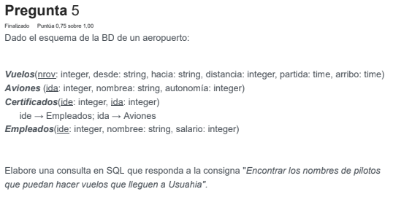
SELECT DISTINCT e.nombree
FROM empleados e
INNER JOIN certificado c ON e.ide=c.ide
INNER JOIN aviones a ON c.ida=a.ida
WHERE a.autonomia>= ANY(
SELECT v.distancia
FROM vuelos v
WHERE v.hacia=’Ushuaia’
)

pregunta 6
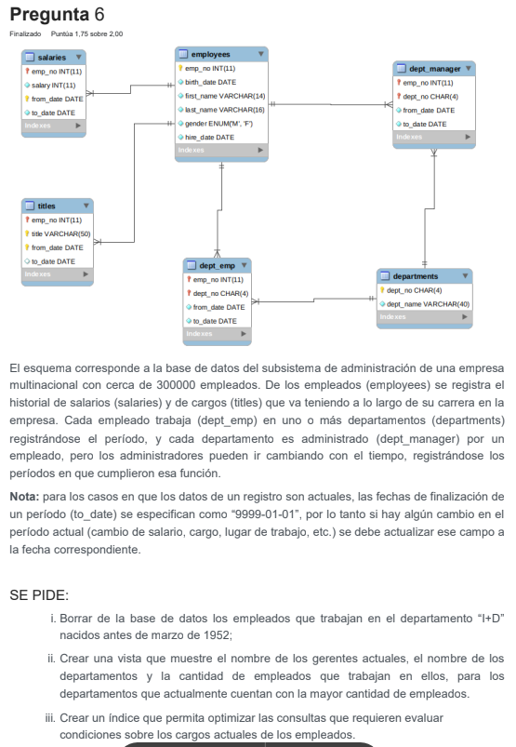

i)
DELETE e
FROM employees e
INNER JOIN dept_emp de ON e.emp_no=de.emp_no
INNER JOIN departments d ON d.dept_no=de.dept_no
WHERE d.dept_name=’I+D’ and e.birth_date < ‘1952-03-01’

ii)
CREATE VIEW vw_most_emp_dept AS(
SELECT e.first_name, e.last_name, d.dept_name, COUNT(*)
FROM employees e
INNER JOIN dept_manager dm ON e.emp_no=dm.emp_no
INNER JOIN departments d ON d.dept_no=dm.dept_no
INNER JOIN dept_emp de ON d.dept_no=de.dept_no
WHERE de.to_date=’9999-01-01’ AND dm.to_date=’9999-01-01’
GROUP BY d.dept_name,e.first_name,e.last_name
HAVING COUNT(*)>= ALL (
SELECT COUNT(*) AS cantidad
FROM employees e
INNER JOIN dept_manager dm ON e.emp_no=dm.emp_no
INNER JOIN departments d ON d.dept_no=dm.dept_no
INNER JOIN dept_emp de ON d.dept_no=de.dept_no
WHERE de.to_date=’9999-01-01’ AND dm.to_date=’9999-01-01’
GROUP BY d.dept_name
)
)

iii)
CREATE INDEX idx_titles
ON titles (title, to_date, from_date)

MODELO 2024
punto 4

Vuelos(nrov: integer, desde: string, hacia: string, distancia: integer, partida: time, arribo: time)
Aviones (ida: integer, nombrea: string, autonomía: integer)
Certificados(ide: integer, ida: integer)
ide → Empleados; ida → Aviones
Empleados(ide: integer, nombree: string, salario: integer)

Elabore una consulta en SQL que respondan a la consigna "Encontrar los nombres de los
aviones que pueden ser piloteados por todos los pilotos con salario mayor a $50000".

SELECT DISTINCT a.nombrea
FROM aviones a
INNER JOIN certificados c ON c.ida=a.ida
INNER JOIN empleados e ON e.ide=c.ide
WHERE salario>50000
GROUP BY a.ida, a.nombrea
HAVING COUNT (*) =(
SELECT COUNT (DISTINCT c.ide)
FROM certificados c
INNER JOIN empleados e ON e.ide=c.ide
WHERE salario>50000
)

MODELO 4
- CREATE USER ‘matias’@’localhost’ BY ‘askdhk34h5k3’ PASSWORD EXPIRE INTERVAL 90 DAYS;
GRANT UPDATE ON rrhh.empleados TO ‘matias’@’localhost’
GRANT UPDATE ON rrhh.departamentos TO ‘matias’@’localhost’

- mysqldump -u matias - p –no-data–routines–triggers rrhh > backup.sql
mysql -u matias - p rrhh < backup.sql

CREATE TRIGGER tr_lowest_salary
AFTER INSERT
ON employees FOR EACH ROW
BEGIN
INSERT INTO salaries(salary,from_date,to_date)
SELECT MIN(salary),NEW.hire_date,’9999-01-01’
FROM salaries;
END

MODELO 5
A)
iii)
CREATE TABLE trabajadores(
dni: INT UNSIGNED
nombre: VARCHAR (50) NOT NULL
fecha_inicio: DATE NOT NULL
cuit: VARCHAR (11) NOT NULL
PRIMARY KEY (dni)
FOREIGN KEY (cuit) REFERENCES asociaciones (cuit)
)

CREATE TABLE asociaciones (
cuit: VARCHAR (11)
tipo: VARCHAR (30) NOT NULL
dirección: VARCHAR (40)
denominación: VARCHAR (30) NOT NULL
utilidad: VARCHAR (200)
PRIMARY KEY (cuit)
)

CREATE TABLE asignado_a (
dni: INT UNSIGNED
cuit: VARCHAR (11)
id: INT UNSIGNED
PRIMARY KEY (dni,cuit,id)
FOREIGN KEY (cuit,id) REFERENCES PROYECTOS (cuit,id)
FOREIGN KEY (dni) REFERENCES trabajadores (dni)
)

CREATE TABLES paises(
nombre: VARCHAR (50)
PRIMARY KEY (nombre)
)

CREATE TABLE proyectos(
cuit: VARCHAR(11)
id: INT UNSIGNED
objetivo: VARCHAR (200) NOT NULL
beneficiarios: VARCHAR (200)
nombre: VARCHAR (50) NOT NULL
zona: VARCHAR (20)
cuitc:VARCHAR(11)
idc: INT UNSIGNED
PRIMARY KEY (cuit,id)
FOREIGN KEY (nombre) REFERENCES paises (nombre)
FOREIGN KEY (cuitc,idc) REFERENCES proyectos (cuit,id)
FOREIGN KEY (cuit) REFERENCES asociaciones (cuit)
ON UPDATE CASCADE
ON DELETE CASCADE
)

iv) CREATE INDEX idx_name_worker ON TRABAJADORES(nombre)
v)
ALTER TABLE proyectos (
ADD COLUMN coordinador:INT UNSIGNED NOT NULL
ADD COLUMN desde: DATE NOT NULL
ADD FOREIGN KEY (coordinador) REFERENCES trabajadores (dni)
)

b)
i)
INSERT INTO proyectos(cuit,id,objetivo,beneficiarios,nombre,coordinador,desde)
SELECT a.cuit, 117, ‘Capacitar en BBDD a agentes públicos’, ‘Agentes de la administración pública nacional’,’Argentina’,t.dni, CURDATE()
FROM asociaciones a, trabajadores t
WHERE a.denominacion=’Capacitaciones Ad-Hoc’ and t.nombre LIKE ‘Gustavo Gomez’

ii)
UPDATE proyectos p, TRABAJADORES t
SET p.coordinador=t.dni,p.desde=curdate()
WHERE t.nombre=’Martin Peralta’ and p.coordinador = (
SELECT p1.coordinador
FROM proyectos p1
INNER JOIN trabajadores t1 ON t1.dni=p1.dni
WHERE t1.nombre=’Gustavo Gomez’
)

iii)
DELETE FROM PROYECTOS p
WHERE p.nombre LIKE ‘Costa Rica’

2)
a)
SELECT a.edad
FROM alumnos a
INNER JOIN matriculado m ON a.numa=m.numa
INNER JOIN cursos c ON m.nombrec=c.nombre
INNER JOIN profesores p ON c.idp=p.idp
WHERE a.carrera=’Historia’ and p.nombrep=’Amalia Miranda’ and a.edad=(
SELECT MAX(a.edad)
FROM alumnos a
INNER JOIN matriculado m ON a.numa=m.numa
INNER JOIN cursos c ON m.nombrec=c.nombre
INNER JOIN profesores p ON c.idp=p.idp
WHERE a.carrera=’Historia
)

b)
SELECT p.nombrep
FROM profesores p
INNER JOIN cursos c ON p.idp=c.idp
GROUP BY p.idp,p.nombrep
HAVING COUNT(DISTINCT(c.aula))=(
SELECT COUNT (DISTINCT c1.aula)
FROM cursos c1
)

c)
CREATE VIEW vw_nivel AS
SELECT a.nivel, MIN(a.edad), AVG(a.edad), MAX(a.edad)
FROM alumnos a
WHERE a.nivel<>’inicial’
GROUP BY a.nivel

paula

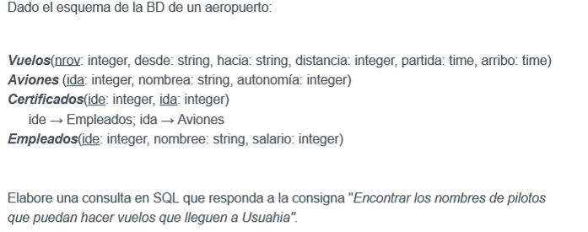

SELECT DISTINCT e.nombree
FROM Empleados e
JOIN Certificados c on c.ide=e.ide
JOIN Aviones a on a.ida=c.ida
JOIN Vuelos v on a.autonomia>=v.distancia
WHERE v.hacia LIKE ‘%Ushuaia%’;

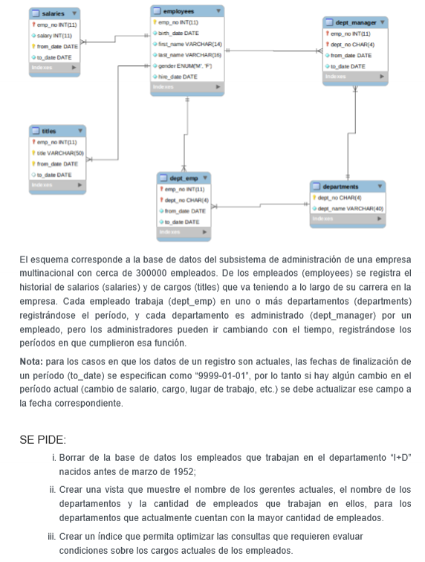

i)
DELETE e
FROM employees e
JOIN dept_emp de on de.emp_no=e.emp_no
JOIN departments d on d.dept_no=de.dept_no
WHERE de.to_date=’9999-01-01’ AND d.dept_name=’I+D’ AND e.birth_date<’1952-03-01’;
ii)
CREATE VIEW gerentones AS (
SELECT
CONCAT (e.first_name, e.last_name) AS nombre
d.dept_name AS departamento
COUNT(de.emp_no) AS cant_emp
FROM employees e
JOIN dept_emp de.emp_no=e.emp_no
JOIN departments d on d.dept_no=de.dept_no
JOIN dept_manager dm on dm.dept_no=de.dept_no
WHERE de.to_date=’9999-01-01’ AND dm.to_date=’9999-01-01’
GROUP BY (d.dept_name, e.first_name, e.last_name)
HAVING COUNT (de.emp_no)=(
SELECT MAX(cant)
FROM (
SELECT COUNT(de2.emp_no) AS cant
FROM dept_emp de2
WHERE de2.to_date=’9999-01-01’
GROUP BY (de2.dept_no)
) AS sub
);

iii)
CREATE INDEX idx_cargos
ON titles (title, emp_no, to_date);

O

CREATE INDEX idx_cargos_actuales
ON titles (title, emp_no)
WHERE to_date = '9999-01-01';

modelo_2024
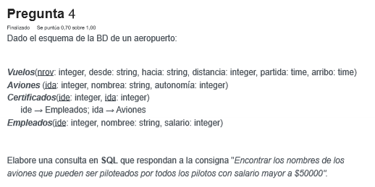
SELECT DISTINCT a.nombrea
FROM Aviones a
WHERE not exists (
SELECT e.ide
FROM Empleados e
INNER JOIN Certificados c on c.ide=e.ide
WHERE e.salario>50000
EXCEPT
SELECT e1.ide
FROM Empleados e1
INNER JOIN Certificados c1 on c1.ide=e1.ide
WHERE c1.ida=a.ida AND e1.salario>50000
);

modelo_4
DELIMITER $$

CREATE TRIGGER nuevo_salaries
AFTER INSERT ON employees
FOR EACH ROW
BEGIN
INSERT INTO salaries (emp_no, salary, from_date, to_date)
SELECT NEW.emp_no, s.salary, NEW.hire_date, '9999-01-01'
FROM salaries s
WHERE s.salary= (
SELECT MIN(salary)
FROM salaries
WHERE to_date='9999-01-01'
)

END$$

DELIMITER;

gorro
falta laburo aca

chechu
1er Parcial sgbbdd

2022 tema1
a. i. –tarea realizada 19/10/2025 17:36hs
ii. CREATE DATABASE Primer_Parcial_TI;
iii.
CREATE TABLE Asociaciones(
Cuit: INT NOT NULL,
utilidadP: varchar(40),
tipo: enum,
direccion: varchar(50),
denominación: varchar(50),
PRIMARY KEY(cuit)
);
CREATE TABLE Paises(
Nombre: varchar(30)
PRIMARY KEY(nombre)
);

CREATE TABLE Proyectos(
Id: int not null,
Cuit: int not null ,
Objetivo: varchar(50),
Beneficiaries: varchar(100),
Nombrep: varchar(30),
Id_p2: int not null,
Cuit_p2: int not null,
PRIMARY KEY (cuit, id),
FOREIGN KEY (nombrep) REFERENCES Paises(nombre),
ON DELETE NO ACTION ON UPDATE CASCADE,
FOREIGN KEY (cuit) REFERENCES Asociaciones(cuit),
ON DELETE CASCADE ON UPDATE CASCADE,
FOREIGN KEY (id_p2, cuit_p2) REFERENCES Proyectos(id_p2, cuit_p2),
ON DELETE NO ACTION ON UPDATE CASCADE
);

CREATE TABLE Trabajadores(
Dni: INT NOT NULL,
Nombre: varchar(30),
Fecha_inicio: date
Cuit: int not null
PRIMARY KEY (dni),
FOREIGN KEY (cuit) REFERENCES Asociaciones(cuit),
ON DELETE NO ACTION ON UPDATE NO ACTION
);
CREATE TABLE asignado_a (
trabajador INT(8),
proyecto_cuit BIGINT,
proyecto_id SMALLINT,
PRIMARY KEY (trabajador, proyecto_cuit, proyecto_id),
FOREIGN KEY (trabajador) REFERENCES TRABAJADORES(dni)
ON UPDATE CASCADE ON DELETE NO ACTION,
FOREIGN KEY (proyecto_cuit, proyecto_id) REFERENCES PROYECTOS(cuit, id)
ON UPDATE CASCADE ON DELETE CASCADE
);

iv.
CREATE INDEX idx_trabajador ON Trabajadores (nombre);
v.
ALTER TABLE Proyectos
ADD COLUMN coordinador int not null
ADD COLUMN fecha date not null
ADD FOREIGN KEY (coordinador) REFERENCES Trabajadores(dni)
ON DELETE NO ACTION ON UPDATE CASCADE
;
b. i.
INSERT INTO Proyectos (id, objetivo, beneficiaries, cuit, coordinador, fecha) SELECT 117, ‘Capacitar en BBDD a agentes públicos’, ‘Agentes de la administración pública nacional’, a.cuit, t.dni, curdate()
FROM asociaciones a, trabajadores t
WHERE a.denominacion LIKE ‘Capacitaciones Ad-Hoc’
AND t.nombre LIKE 'Gustavo Gómez';

ii.
UPDATE Proyectos p, Trabajadores t
SET p.coordinador = t.dni, fecha = curdate()
WHERE t.nombre = ‘Martin Peralta’
AND p.coordinador = (
SELECT dni FROM Trabajadores t
WHERE t.nombre = ‘Gustavo Gómez’
);

DELETE FROM Trabajadores t
WHERE t.nombre = ‘Gustavo Gómez’

iii.
DELETE FROM Proyectos p
WHERE p.nombrep LIKE ‘Costa Rica’;

2.
a.
SELECT a.edad
FROM Alumnos a
JOIN Matriculado m ON m.numa = a.numa
JOIN Cursos c ON c.nombrec = m.nombrec
WHERE c.nombrec = ‘historia’
WHERE a.edad > ALL (
SELECT a.edad FROM Alumnos a
)
b.
SELECT p.nombrep
FROM Profesores p
JOIN Cursos c ON c.idp = p.idp
GROUP BY p.nombrep
HAVING COUNT(DISTINCT c.aula) = (
SELECT COUNT(DISTINCT c.aula) FROM Cursos c
);
c.
CREATE VIEW edades AS
SELECT a.nivel,
AVG(a.edad) AS edad_promedio,
MAX(a.edad) AS edad_maxima,
MIN(a.edad) AS edad_minima,
FROM Alumnos a
WHERE a.nivel <> ‘inicial’
GROUP BY a.nivel;

Parcial2 2022 tema1
1. A.
DELIMITER $$
CREATE TRIGGER control_matriculacion BEFORE INSERT ON Matriculado
FOR EACH ROW
BEGIN
DECLARE Carrera_alumno INT;
DECLARE Carrera_curso INT;

SELECT a.carrera INTO Carrera_alumno
FROM Alumnos a
WHERE a.numa = NEW.numa;

SELECT c.carrera INTO Carrera_curso
FROM Cursos c
WHERE c.nombre = NEW.nombrec;

If carrera_alumno <> carrera_curso THEN
SIGNAL SQLSTATE ‘45000’
SET MESSAGE_TEXT = ‘ERROR. La carrera del curso no coincide con la carrera del alumno’;
Endif;

END $$
DELIMITER ;

b.
DELIMITER $$
CREATE TRIGGER actualizar_contador AFTER UPDATE
ON Matriculado
FOR EACH ROW
BEGIN
If NEW.aprobado THEN
UPDATE Alumnos a
SET a.cursados = a.cursados + 1
WHERE a.numa = NEW.numa;
Endif;
END $$
DELIMITER ;

c.
DELIMITER $$
CREATE PROCEDURE listado_profesor(prof INT)
BEGIN
SELECT c.nombre, a.nombre
FROM Cursos c, Matriculados m, Alumnos a
WHERE m.nombrec = c.nombre
AND a.numa = m.numa
AND c.idp = prof
AND m.aprobado = false
ORDER BY c.nombre, a.nombre;
END $$
DELIMITER ;

2. A.
CREATE USER ‘Juan’@’%’ IDENTIFIED BY ‘Juan123’ ACCOUNT BLOCK;
b.
USE instituto;
CREATE VIEW AS permiso_esp AS
SELECT a.nombrea, a.nivel, a.cursados
FROM Alumnos a;
GRANT SELECT ON permiso_esp TO ‘Juan’@’%’;
c.
CREATE USER ‘Respaldo’@’%’ IDENTIFIED BY ‘hola’;
GRANT SELECT, INSERT, UPDATE, DELETE, CREATE, ALTER, DROP, LOCK TABLES, EVENT, TRIGGER ON instituto.* TO ‘Respaldo’@’%’;
3. A.

Modelo parcial 2024
1. ¿Cuáles esquemas se corresponden al siguiente DER?

CREATE TABLE Empleados(
Dni int,
Salario int,
Teléfono int,
nomyAp varchar (50),
PRIMARY KEY (dni))
ENGINE = InnoDB;

CREATE TABLE Hijos(
Nombre varchar(50),
Dnie int,
Fecha_nac date,
PRIMARY KEY (dnie, nombre),

FOREIGN KEY (dnie) REFERENCES Empleados (dni)
ON DELETE CASCADE ON UPDATE CASCADE)
ENGINE = InnoDB;

CREATE TABLE Disciplinas (
Nombre varchar(50),
Costo int,
Desde date,
Nombreh varchar(50),
Dnie int,
PRIMARY KEY (nombre),
FOREIGN KEY (nombreh, dnie) REFERENCES Hijos (dnie, nombre)
ON DELETE NO ACTION ON UPDATE NO ACTION
);

2. i. Borrar de la base de datos los empleados que trabajan en el departamento “I+D” nacidos antes de marzo de 1952;
DELETE FROM Employees e
JOIN Dept_emp de ON de.emp_no = e.emp_no
JOIN Departaments d ON d.dept_no = de.dept_no
WHERE d.dept_name = ‘I+D’
AND e.birth_date < ‘1952-03-01’;
ii. Crear una vista que muestre el nombre de los gerentes actuales, el nombre de los departamentos y la cantidad de empleados que trabajan en ellos, para los departamentos que actualmente cuentan con la mayor cantidad de empleados.
CREATE VIEW tp2 AS
WITH cant_emp AS (
SELECT de.dept_no, COUNT(*) as empleados
FROM Dept_emp de
WHERE de.to_date = ‘9999-99-9’
GROUP BY de.emp_no;
)
SELECT e.first_name, d.dept_name, cantidad
FROM cant_emp ce
JOIN Departments d ON d.dept_no = ce.dept_no

JOIN Dept_manager dm ON dm.emp_no = d.emp_no
JOIN Employees e ON e.emp_no = dm.emp_no
WHERE dm.to_date = ‘9999-01-01’
HAVING COUNT(e.emp_no) = (
SELECT MAX(empleados) FROM ccant_emp
);
iii. Crear un índice que permita optimizar las consultas que requieren evaluar condiciones sobre los cargos actuales de los empleados.
CREATE INDEX cargo_actual ON titles (title, to_date)
4.
Elabore una consulta en SQL que respondan a la consigna "Encontrar los nombres de los aviones que pueden ser piloteados por todos los pilotos con salario mayor a $50000".
SELECT a.nombrea
FROM Aviones a
JOIN Certificados c ON c.ida = a.ida
JOIN Empleados e ON e.ide = c.ide
WHERE e.salario > 50000
GROUP BY a.nombrea
HAVING COUNT(DISTINCT e.ide) = (
SELECT COUNT(e2.ide)
FROM Empleados e2
JOIN Certificados c ON c.ide = e.ide
WHERE e.salario > 50000
);
5. ¿Qué actor participó en más películas? BDD SAKILA
SELECT a.first_name
FROM actor a
JOIN Film_Actor fa ON fa.actor_id = a.actor_id
GROUP BY a.actor_id
HAVING COUNT(DISTINCT fa.film_id) = (
SELECT MAX(peliculas)
FROM (
SELECT fa2.actor_id, COUNT(*) AS peliculas
FROM Film_Actor fa2
GROUP BY fa2.actor_id
)
);

Modelo3 - 1er parcial 2021
CREATE TABLE Empleados (
Legajo int,
Nombre varchar(50) not null,
PRIMARY KEY (legajo)
);

CREATE TABLE Clientes (
Id int,
Nombre varchar(50) not null,
PRIMARY KEY (id)
);

CREATE TABLE atienden_a (
Legajo int,
Id int,
PRIMARY KEY (legajo, id),
FOREIGN KEY (legajo) REFERENCES Empleados (legajo),
FOREIGN KEY (id) REFERENCES Clientes (id)
);

CREATE TABLE Auditores (
Id int,
Nombre varchar(50) not null ,
PRIMARY KEY (id)
);

CREATE TABLE Auditan (
Legajo int,
Id int,
Ida int,
PRIMARY KEY (legajo, id, ida),
FOREIGN KEY (legajo, id) REFERENCES atienden_a (legajo, id),
FOREIGN KEY (ida) REFERENCES Auditores(ida)
);

CREATE TABLE Empleados (
Dni int,
nomYAp varchar (50) not null,
salario int not null,
telefono int,
dnip int,
PRIMARY KEY (dni),
FOREIGN KEY (dnip) REFERENCES DePlanta (dni)
);

CREATE TABLE Contratados (
Dni int,
Desde date not null,
Hasta date,
PRIMARY KEY (dni),
FOREIGN KEY (dni) REFERENCES Empleados (dni)
ON DELETE CASCADE ON UPDATE CASCADE
);

CREATE TABLE DePlanta (
Dni int,
PRIMARY KEY (dni),
FOREIGN KEY (dni) REFERENCES Empleados (dni)
ON DELETE CASCADE ON UPDATE CASCADE
);

CREATE TABLE Hijos (
Nombre varchar(50),
Edad int not null,
Fecha_nac date,
Dni int not null,
PRIMARY KEY (dni, nombre),
FOREIGN KEY (dni) REFERENCES Empleados (dni)
ON DELETE CASCADE ON UPDATE CASCADE
);

b. La organización decide ofrecer la posibilidad de que los hijos de los empleados puedan realizar distintas disciplinas (artes, idiomas, deportes, etc.) solventanto parte de los gastos. Es necesario registrar las disciplinas (nombre, institución donde se realiza ycosto)y qué disciplina realiza cada hijo y a partir de qué fecha. Realice las modificaciones y/o agregados necesarios sobre lo hecho en el ítem a) para reflejar esta nueva situación.
CREATE TABLE Disciplinas
CREATE TABLE Participan
Elabore una consulta en SQL que responda a la consigna "Encontrar los nombres de pilotos que puedan hacer vuelos que lleguen a Usuahia".
SELECT DISTINCT e.nombree
FROM Empleados e
JOIN Certificados c ON c.ide = e.ide
WHERE c.ida IN (
SELECT a.ida
FROM Aviones a, Vuelos v
WHERE a.autonomia > v.distancia
AND v.hacia LIKE ‘Usuahia’
);
6. i. Borrar de la base de datos los empleados que trabajan en el departamento “I+D” nacidos antes de marzo de 1952;
DELETE FROM Employees
WHERE emp_no IN (
SELECT emp_no
FROM (
SELECT e.emp_no
FROM Employees e
JOIN Dept_emp de ON de.emp_no = e.emp_no
JOIN Departments d ON d.dept_no = de.dept_no
WHERE d.dept_name LIKE ‘I+D’
AND e.birth_date < ‘1952-03-01’
) AS sub
);
ii. Crear una vista que muestre el nombre de los gerentes actuales, el nombre de los departamentos y la cantidad de empleados que trabajan en ellos, para los departamentos que actualmente cuentan con la mayor cantidad de empleados.
CREATE VIEW listar_dpto AS
WITH cantidad_empleados AS (
SELECT de.emp_no, COUNT(*) AS empleados
FROM Dept_emp de
WHERE de.to_date = ‘9999-01-01’
GROUP BY de.dept_no
)
SELECT e.first_name, e.last_name, d.dept_name, cantidad
FROM cantidad_empleados ce
JOIN Employees e ON e…
JOIN Dept_manager de ON …
JOIN Departments d ON …
WHERE dm.to_date = ‘9999-01-01’
GROUP BY e.emp_no, e.first_name, e.last_name
HAVING COUNT(ce.emp_no) = (
SELECT MAX(empleados)
FROM cantidad_empleados
);

iii. Crear un índice que permita optimizar las consultas que requieren evaluar condiciones sobre los cargos actuales de los empleados.
CREATE INDEX cargos ON titles (title, emp_no, to_date);

